
緊急通報用紙
ＦＡＸ番号 １１９
名前
住所
住所 | （アパート等）
電話(ＦＡＸ)番号
手話通訳 | □ 必要です □ 必要ありません
筆談 | □ 必要です □ 必要ありません
家族等連絡先 | 名 前
家族等連絡先 | 電話番号
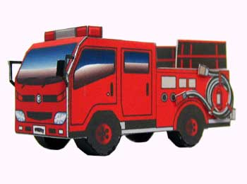  □火事です |  | 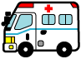  □救急です
場所は？  □自宅  □となり近所  □畑 | 燃えているものは？  □ 家  □ 車  □ その他  （ ） | 状況は？  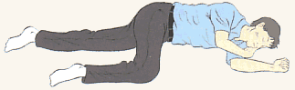  □病気です  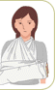  □けがです    □やけどです  □その他
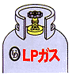
□ ガス漏れです
□ その他
（ ）

